Муниципальное бюджетное учреждение дополнительного образования
«Центр дополнительного образования «Ступени» г. Сочи

Мастер-класс
Фроловой Евгении Александровны
педагога дополнительного образования

Тема мастер-класса: «Создание Gif-анимации в программе Gimp»
Творческое объединение «Основы компьютерного дизайна»
Реализуемая программа ДООП «Основы компьютерного дизайна»
Раздел программы 4 «Векторная и растровая графика»
Тема программы: Закрепление знаний и умений работать в Gimp. Создание Gif-анимации в программе Gimp.
Дата и место проведения мастер-класса: кабинет информатики
Мероприятие в рамках, которого проводится мастер-класс:
Урок «Возможности программы Gimp»
Участники: Обучающиеся 10-12 лет
Продолжительность: 40 минут
Цель: Показать и научить выполнять простейшие Gif-анимации
Задачи:
- предметные
-формировать практические навыки художественно-графической творческой деятельности;
- познакомить с приемами работы с векторными изображениями;

- личностные
- развивать логическое мышление и пространственное воображение;
- развивать фантазию, воображение и творческую активность;
- расширять кругозор обучающихся в области применения компьютера;
- развивать умения и навыки работы с графическими программами;

- метапредметные
- воспитывать художественный вкус.
- воспитывать стремление к самообразованию;
- воспитывать чувство ответственности за свою работу.

Материально-техническое обеспечение:
№ п/п | Наименование | Количество
 | ПК | 1
 | Интерактивная доска | 1
 | Проектор | 1

Ход мастер-класса
- вводный этап
Здравствуйте, дорогие ребята сегодня мы составлением Gif в программе Gimp.
Для начала, давайте посмотрим примеры
- https://thumbs.gfycat.com/SeveralAmbitiousHumpbackwhale-size_restricted.gif
(девочка движется)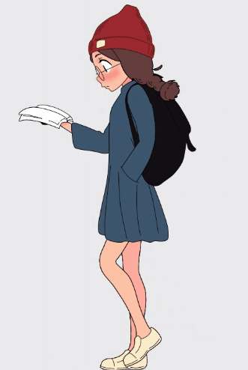
- https://3.bp.blogspot.com/-aoF27UO6feM/V_NhFOeHLeI/AAAAAAABAEs/M6vbs_D-25w0OxYPW22EON8YdPSPRfWwQCLcB/s1600/%25D0%2591%25D0%259B%25D0%2595%25D0%25A1%25D0%259A%2B%25282%2529.gif
(колеблется сетка)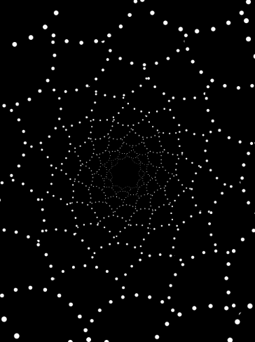
- https://img-fotki.yandex.ru/get/5107/47606540.9a/0_1059b2_67fe04b6_orig.gif
(вертушка, узор)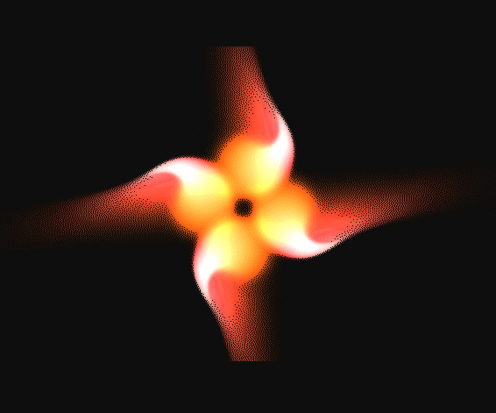

Так, что же такое Gif-анимация?
Определение GIF (англ. Graphics Interchange Format «формат для обмена изображениями») — растровый формат графических изображений. Способен хранить сжатые данные без потери качества в формате не более 256 цветов.
Формат GIF поддерживает анимационные изображения. Они представляют собой последовательность из нескольких статичных кадров, а также информацию о том, сколько времени каждый кадр должен быть показан на экране. Анимацию можно сделать цикличной (англ. loop), тогда вслед за последним кадром начнётся воспроизведение первого кадра и т. д.
GIF-анимация может использовать прозрачность для того, чтобы не сохранять очередной кадр целиком, а только изменения относительно предыдущего.
(Источник: https://ru.wikipedia.org/wiki/GIF)

- основной этап
Итак, приступим к работе. Включим программу Gimp.
- Файл-создать новое изображение 640*400
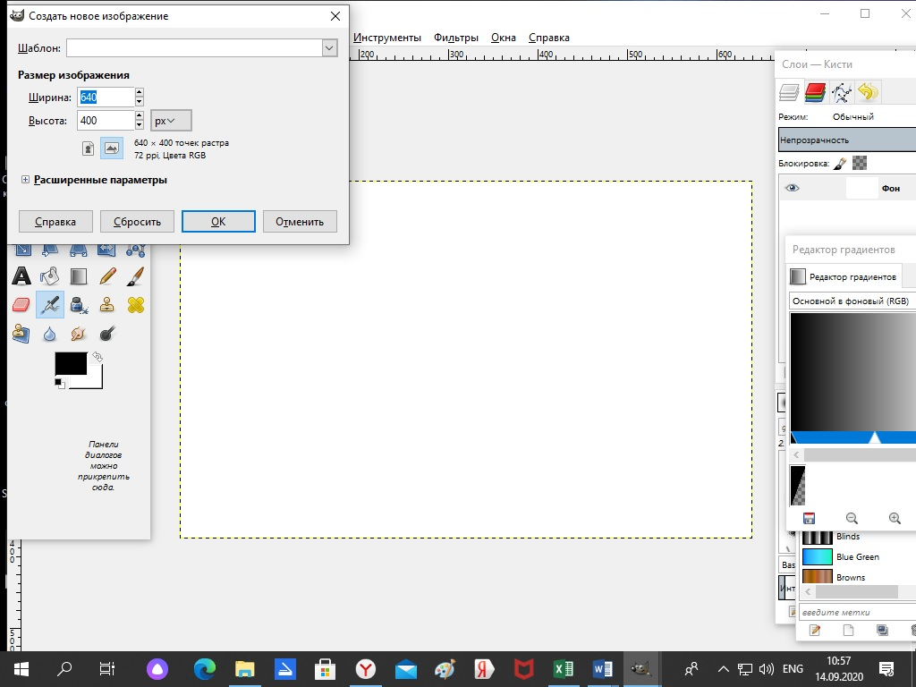

- На панели Инструментов выберем «Градиентную заливку» 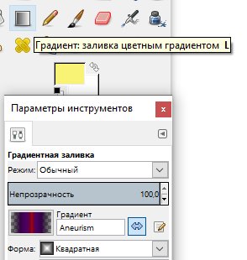
- Подберем градиент, установим форму спирали и применим 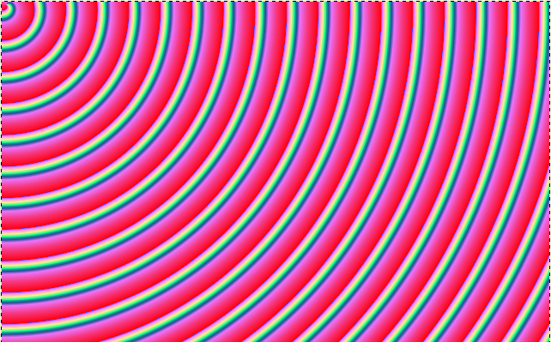

- Сохраним 1 слой
- Справа, во вкладке «Слои» создаем копию слоя. Далее работа продолжается с каждой последующей копией, пока спираль не добежит до нижнего правого угла.
- На копии слоя из левого верхнего угла увеличиваем расстояние между окружностями

- Далее, создать копию 2 слоя и также увеличить расстояние между окружностями

- Получилось 8 слоев
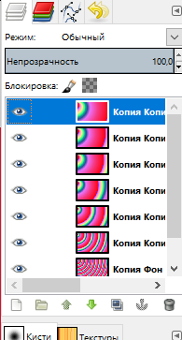

- Далее, Файл- экспортировать как,

- Даем имя файла с расширением gif 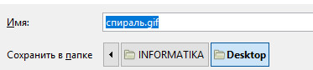
- Выбираем «Изображения GIF»
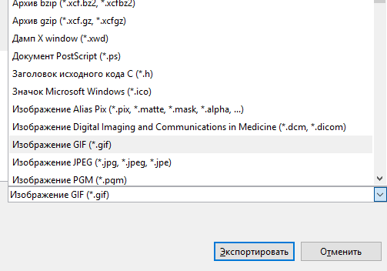
- Экспортируем.
- Внимательно просматриваем окно, устанавливаем время задержки между кадрами, и нажимаем команду «Экспорт». Для спирали 300 миллисекунд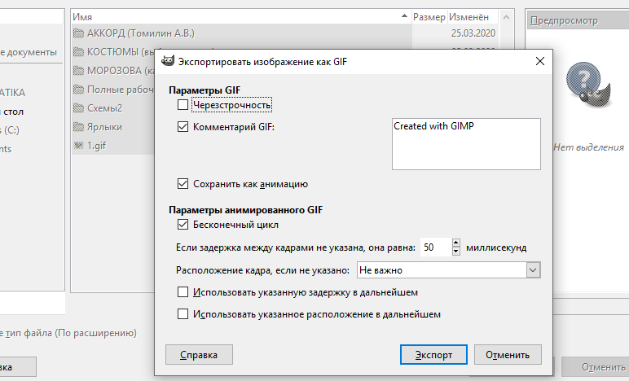
- Заключение
По такому же принципу получаются Gif-анимации (Приложение 1)

- рефлексия
Теперь, приступаем к самостоятельному выполнению gif-анимации.

Планируемые результаты
- предметные
-сформировать практические навыки художественно-графической творческой деятельности;
- познакомить с приемами работы с растровыми изображениями;

- личностные
- развивать логическое мышление и пространственное воображение;
- развивать фантазию, воображение и творческую активность;
- расширять кругозор обучающихся в области применения компьютера;
- развивать умения и навыки работы с графическими программами;

- метапредметные
- воспитывать художественный вкус.
- воспитывать стремление к самообразованию;
- воспитывать чувство ответственности за свою работу.

Список литературы
- https://thumbs.gfycat.com/SeveralAmbitiousHumpbackwhale-size_restricted.gif
- https://3.bp.blogspot.com/-aoF27UO6feM/V_NhFOeHLeI/AAAAAAABAEs/M6vbs_D-25w0OxYPW22EON8YdPSPRfWwQCLcB/s1600/%25D0%2591%25D0%259B%25D0%2595%25D0%25A1%25D0%259A%2B%25282%2529.gif
- https://img-fotki.yandex.ru/get/5107/47606540.9a/0_1059b2_67fe04b6_orig.gif

